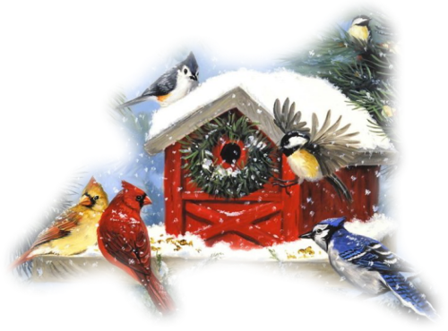

Зима – трудное время для **птиц**, особенно если она суровая и многоснежная. Много пернатых погибает от холода и голода. Чтобы как-то помочь **птицам**, в средней группе «Гномики» прошла  **акция***«****Покормите птиц зимой****!»*. Целью **акции** является изготовление кормушек детьми совместно с родителями, их размещение на своём участке. Родители и дети ответственно отнеслись к серьезному и нужному делу – изготовлению кормушек. Кормушки были изготовлены из природного и бросового материала. Фантазии не было границ. Все кормушки были оригинальны, красивы и удобные для кормления **птиц**. У каждого они получились разные, но сделаны с душой, с теплом. Все кормушки были развешаны на нашем участке. Дети и их родители принесли разнообразный корм для **птиц**: пшено, гречку, семена подсолнечника. Такая работа способствует укреплению внутрисемейных связей, формированию добрых семейных традиций, вызывает у детей чувство гордости за себя и свою семью. Активно участвовали в развешивании кормушек на участке деревьях.

Кормушки за время наблюдений посетили 3 вида **птиц.** Это воробьи, синицы, свиристели. Дети, заботясь о пернатых, испытывают радость от осознания того, что, подкармливая **птиц,** можно спасти их от гибели. В ходе проведения **акций дети поняли**, что они делают доброе дело – помогают выжить **птицам** в самое трудное время года. Наши пернатые друзья не останутся голодными **зимой!**